ГУСО «Пружанский районный центр коррекционно -развивающего обучения и реабилитации»

*Консультация для родителей*

**«Театр ложек»**

Подготовил учитель Пульковская Н.Н.

Ноябрь 2024

**Театр ложек**

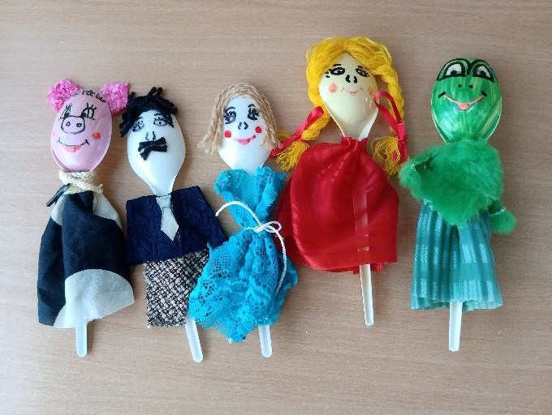**Театр ложек** – один из простых самодельных театров. За основу берутся ложки: деревянные, пластмассовые, одноразовые, на которых рисуются рожицы и крепятся нехитрые украшения. Дети обожают принимать участие в создании таких кукольно-ложечных персонажей: обычно их создание не требует много времени и не вызывает творческих сложностей.

Образ куклы на ложке должен быть знаком детям, притягателен и любим, лишь в том случае он будет стимулировать детское воображение, развитие и творчество. Такие куклы-образы должны быть легкими в изготовлении и обязательно нести ценностно – смысловую воспитательную нагрузку. Куклы – актеры и актрисы должны быть эстетически приятными, яркими, легкими, доступными и безопасными в управлении для детей.

**Театр ложек**, являясь упрощённым вариантом представления с участием верховых кукол, помогает детям **освоить** приёмы кукловождения.

***Этапы изготовления кукол из пластиковых ложек***:

1. На внешней стороне ложки нарисовать мордочку животного с помощью перманентного маркера.

2. Украсить тесьмой, кусочками меха, лентами.

3. Сшить из ткани или склеить из цветной бумаги юбочку и надеть на ложку.

4. Крепко завязать или приклеить юбку у *«шейки»* ложки.

***Игры для дома с театром ложек:***

1.Игра-имитация отдельных действий человека, животных и птиц и имитация основных эмоций человека.

2.Игра-имитация цепочки последовательных действий в сочетании с передачей основных эмоций героя.

3.Игра-имитация образов хорошо знакомых сказочных персонажей.

4.Игра-импровизация под музыку.

5.Игра-импровизация по текстам коротких сказок, рассказов и стихов, которые рассказывает родитель.

6.Ролевой диалог героев сказок.

7.Инсценирование фрагментов сказок о животных.

8.Однотемная игра-драматизация с несколькими персонажами по народным сказкам и авторским текстам.

***В процессе театрализованной игры***:

-       Расширяются и углубляются знания детей об окружающем мире;

-       Развиваются психические процессы: внимание, память, восприятие, воображение, стимулируются мыслительные операции;

-       Происходит развитие различных анализаторов;

-       Активизируется и совершенствуется словарный запас, грамматический строй речи, звукопроизношение, навыки связной речи, мелодико-интонационная сторона речи, темп, выразительность речи.

-       Совершенствуется моторика, координация, плавность, переключаемость, целенаправленность движений.

-       Развивается эмоционально-волевая сфера;

-       Происходит коррекция поведения;

-      Развивается чувство коллективизма, ответственность друг за друга, формируется опыт нравственного поведения;

-      Стимулируется развитие творческой, поисковой активности, самостоятельности;

-      Участие в театрализованных играх доставляют детям радость, вызывают активный интерес, увлекают их.

Создавайте свой театр ложек и весело и с пользой проводите время с детьми!

Источники:

1.https://www.maam.ru/detskijsad/master-klas-teatr-lozhek-svoimi-rukami-915866.html

2.https://infourok.ru/master-klass-dlya-roditelej-teatr-lozhek-svoimi-rukami-5088110.html

3.<https://nsportal.ru/detskiy-sad/raznoe/2020/06/03/konsultatsiya-dlya-roditeley-kukolno-lozhechnyy-teatr-dlya-vzroslyh-i>